Как безопасно купить товар в интернете
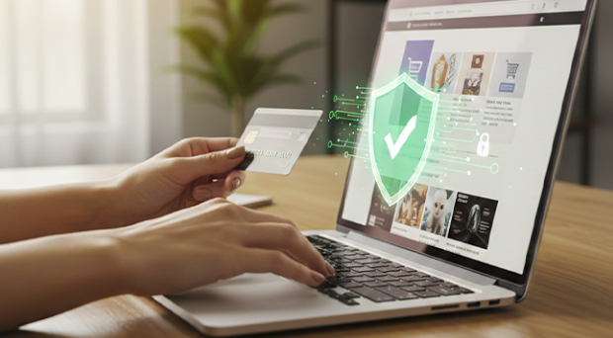
В современном мир торговля через интернет-магазин является востребованной, удобной и очень выгодной как для продавцов, так и для покупателей.
Однако, с ростом продажи товаров через интернет повышается риск вместо приятной и нужной покупки столкнуться с недобросовестными продавцами или мошенниками.
Покупая товары через интернет обратите внимание на следующее:
Информация на странице интернет-магазина. Добросовестный продавец обязательно разместит на своей странице:
- фирменное наименование;
- местонахождения(адрес);
- государственный регистрационный номер записи о создании юридического лица; ФИО, ОГРН записи о регистрации физического лица в качестве индивидуального предпринимателя;
- информацию об имеющихся изменениях в представленной ранее информации.
Не лишним будет изучить рейтинг магазина, в котором Вы собрались делать покупку, отзывы покупателей.
Непосредственно перед тем как заказать тот или иной товар внимательно изучите всю информацию о нем, а именно:
- основные потребительские свойства товара;
- место изготовления товара;
- цены;
- условия его приобретения и доставки;
- срок службы и срок годности товара:
- гарантийный срок;
- порядок оплаты товара;
- срок, в течение которого действует предложение о заключении договора.
Если информации о товаре представлено недостаточно, а цена очень низкая это повод насторожиться, высокая вероятность что товар будет некачественным или вы столкнулись с мошенниками.
После заключения договора подтверждение заказа должно прийти на электронную почту.
Однако, вы вправе отказаться от него в любое время до его передачи, а после передачи - в течение семи дней.
В момент доставки товара, обязательно тщательно проверьте свой заказ. На таре, упаковке, ярлыке, этикетке, в технической документации, должна быть именно та информация, которая была указана на веб-сайте.
В случае, если информация о товаре, выложенная на сайте, не соответствует доставленной продукции или нарушены условия доставки товара, Вы вправе отказаться от покупки. При этом продавец обязан Вам вернуть денежные средства.
Если единственными способами оплаты товара являются анонимные платежи, электронные деньги или перевод на карту неизвестному лицу, а способ доставки исключает самовывоз или доставку курьерской службой, то с высокой долей вероятности вы столкнулись с интернет-мошенниками.
Также будьте бдительны при покупке у частных лиц через социальные сети, их используют чаще всего.
Заказывая товары из-за рубежа следует оценить и взвесить возможные риски.
Даже если иностранный интернет-магазин успешно существует уже много лет, могут возникнуть проблемы на этапе транспортировки товара или при таможенном оформлении посылок.
Если товар оказался неисправным, его можно вернуть до окончания гарантийного срока. Если вес товара больше 5 кг, интернет-магазин должен оказать доставку товара в сервисный центр.

Закон РФ от 07.02.1992 N 2300-1 «О защите прав потребителей»
Постановление Правительства РФ от 31.12.2020 N 2463 «Об утверждении Правил продажи товаров по договору розничной купли-продажи, перечня товаров длительного пользования, на которые не распространяется требование потребителя о безвозмездном предоставлении ему товара, обладающего этими же основными потребительскими свойствами, на период ремонта или замены такого товара, и перечня непродовольственных товаров надлежащего качества, не подлежащих обмену, а также о внесении изменений в некоторые акты Правительства Российской Федерации»

